Оценка химических свойств чернозема обыкновенного Республики Башкортостан при моделировании нефтезагрязнения и сопутствующего засоления
Александрова Алиса Валерьевна
Студент
Московский государственный университет имени М.В.Ломоносова,
факультет почвоведения, Москва, Россия
E-mail: alexandrovaalisa@mail.ru
Республика Башкортостан является одновременно сельскохозяйственным и активно добывающим нефть регионом. Более двух третей почвенного покрова здесь представлено плодороднейшими почвами – чернозёмами. Помимо нефтезагрязнения почв происходит и сопутствующее их засоление. Изучение сопутствующего засоления при нефтезагрязнении чернозёмов является актуальной задачей: это важнейший этап для разработки норматива для данного региона в дальнейшем, который является необходимой мерой, регулирующий антропогенное воздействие человека на почвы. Целью данной работы является оценка химических свойства нефтезагрязнённого чернозёма обыкновенного Республики Башкортостан в условиях модельного эксперимента. Для достижения цели были поставлены следующие задачи: 1) определение плотного сухого остатка, состава и содержания водорастворимых солей и нефтепродуктов в черноземе при моделировании нефтезагрязнения и засолении; 2) оценка степени и химизма засоления почв в условиях модельного эксперимента; 3) изучение изменения значений показателей химических свойств почв через 1 и 12 месяцев.
Объект исследования – незагрязнённый чернозём обыкновенный, отобранный в Уфимском районе Республики Башкортостан на пробной площадке 10х10м по сетке с глубин 0-10см. Количество образцов – 100 штук. Нефтезагрязнение и засоление почвы буровым раствором происходило по схеме (табл. 1). Для загрязнения основного объема почвы использовался нефтезагрязнённый образец. Загрязнённый образец перемешивался с «чистыми» образцами, в соответствии с вариантом опыта в четырёхкратной повторности. Условия проведения опыта следующие: почва в состоянии черного пара; дренажа нет, деятельность микроорганизмов не подавляется; влажность не поддерживается на постоянном уровне, при этом почва заливается дистиллированной водой из расчета осадков 500 мм/год; температура 18-21⁰C. Отбор проб на анализ проводился в октябре 2019 года. Повторный отбор осуществляется сейчас (октябрь, 2020).
Таблица 1. Схема проведения модельного эксперимента.
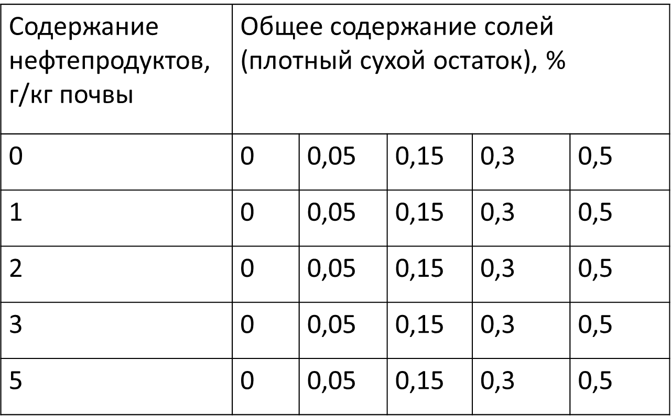

В ходе эксперимента удалось добиться варьирования степени засоления почвы от незасоленных до сильно засоленных; химизм засоления – нейтральный от сульфатного в «чистой» почве до хлоридного в сильно засоленной. Показано, что при увеличении нефтезагрязнения от 0 до 1 г/кг происходит увеличение содержание солей внутри одной градации засоления, а при увеличении нефтезагрязнения до 3 г/кг происходит кажущееся снижение содержания солей, возможно, из-за «запечатывания» нефтью части ионов внутри почвенных агрегатов. Значимые отличия установлены для загрязнения почвы нефтью свыше 1г/кг и засолении свыше 0,3 %. Ионы хлора и натрия распределяются аналогично. Сульфаты убывают с увеличением степени засоления. Это может быть связано с предрасположенностью сульфатов к формированию прочных внутрисферных комплексов с глинистыми минералами почвы.
Работа рекомендована научным руководителем, к.б.н. Тимофеевой Е.А.

